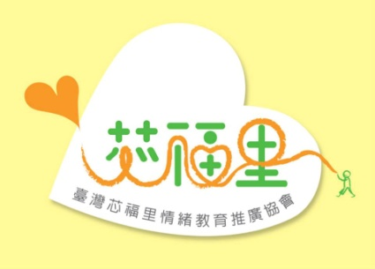

芯福里我好你也好課程
與108課綱綜合活動領域
核心素養連結編碼對照表

壹、108課綱綜合活動領域總目標 2
一、108課綱綜合活動領域主題軸與主題項目 3
二、綜合活動領域的整體內涵說明 3
主題軸1：自我與生涯發展 3
主題軸2：生活經營與創新 4
主題軸3：社會與環境關懷 4
三、學習重點編碼說明 5
貳、108課綱綜合活動領域總目標與芯福里EQ課程之關係 6
我真的很不錯與十二年國教綜合活動領域(草案)國小第三階段指標對應 7

壹、108課綱綜合活動領域總目標
資料來源：教育部(2015)。十二年國民基本教育綜合活動領域課程綱要

一、108課綱綜合活動領域主題軸與主題項目
領域總目標：培養學生具備「價值探索、經驗統整與實踐創新」的能力
主題軸 | 1.自我與生涯發展 | 2.生活經營與創新 | 3.社會與環境關懷
主題項目 | a.自我探索與成長 | a.人際互動與經營 | a.危機辨識與處理
主題項目 | b.自主學習與管理 | b.團體合作與領導 | b.社會關懷與服務
主題項目 | c.生涯規劃與發展 | c.資源運用與開發 | c.文化理解與尊重
主題項目 | d.尊重與珍惜生命 | d.生活美感與創新 | d.環境保育與永續
資料來源：教育部(2015)。十二年國民基本教育綜合活動領域課程綱要草案。

二、綜合活動領域的整體內涵說明

主題軸1：自我與生涯發展
a.自我探索與成長：了解自己的潛能與感受，欣賞與接納自己，探索與發展自我價值，確立適切的人生觀，並促進個人與家庭健全發展，追求幸福人生。
b.自主學習與管理：探究自我的學習方法，規劃、執行學習計畫；覺察自我需求與目標，培養自律與負責的態度，運用批判思考與系統分析，積極面對挑戰，解決問題。
c.生涯規劃與發展：探索生涯發展資源與自我的關連，統整生涯資訊，掌握未來社會發展趨勢，規劃個人生涯抉擇，促進適性發展與彈性適應的能力。
d.尊重與珍惜生命：覺察與調適自我的情緒，探索生命的變化與發展歷程，了解生命的意義，體會生命存在的價值，具備適切的人性觀與自我觀，達到身心靈健全發展。

主題軸2：生活經營與創新
a.人際互動與經營：了解人我關係，覺察自己、家人與團體的溝通問題，善用多元溝通技巧，營造良好的人際關係。
b.團體合作與領導：與他人有效溝通與合作，發揮正向影響力，學習並善用領導策略，營造和諧及有效能的團體生活。
c.資源運用與開發：具備蒐集、分析、開發與運用各項資源的知能，探究科技、資訊與媒體倫理的相關議題，妥善計劃與執行個人生活中重要事務，提升生活品質。
d.生活美感與創新：覺察與體驗生活美感的多樣性，欣賞與分享美善的人事物，展現生活美感，運用創意經營生活。

主題軸3：社會與環境關懷
a.危機辨識與處理：辨識人為與自然的危險情境，運用資源並發展合宜的處理策略，預防及化解危機，以保護自己與他人。
b.社會關懷與服務：關懷周遭的人事物，參與服務活動並體驗其意義，涵養樂於行善的情懷，主動參與社會服務。
c.文化理解與尊重：探索世界各地的生活方式，肯定自我文化價值，理解、尊重與關懷不同文化及族群，主動關心人類處境與全球議題。
d.環境保育與永續：妥善規劃與執行戶外活動，體驗、欣賞人與環境的關係，主動關懷自然生態的永續發展議題，持續展現實踐的行動力。

三、學習重點編碼說明
學習表現與學習內容的編碼，各由三碼組成，按教育階段說明如下。
國民小學階段
學習重點 | 第1碼 | 第2碼 |  | 第3碼
學習表現 | 主題軸1、2、3 | 主題項目a、b、c、d | 學習階段別II、III | 流水號
學習內容 | 主題軸A、B、C | 主題項目a、b、c、d | 學習階段別II、III | 流水號
資料來源：國家教育研究院 檢索日期：2018年11月25日

貳、108課綱綜合活動領域總目標與芯福里EQ課程之關係
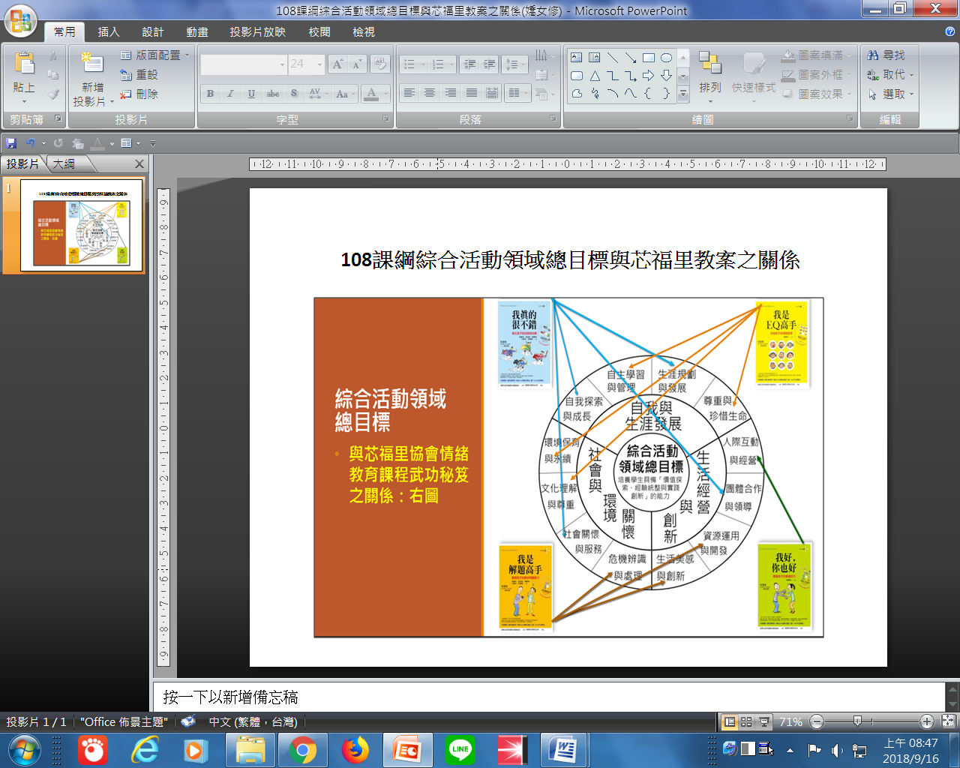

我好你也好與十二年國教綜合領域(草案)國小第三階段指標對應
單元 | 單元  編碼 | 單元目標 | 十二年國教綜合領域(草案)指標對應(國小六上年級)
單元 | 單元  編碼 | 單元目標 | 學習表現 | 學習內容
第一單元 | 1-1 | 體驗心理學與日常生活的關係。  (課程內容：心理學與我-110隻老鼠、有奶便是娘、心理透視-生理構造、心理內涵) | 1d-III-1覺察生命的變化與發展歷程，實踐尊重和珍惜生命。  2d-III-1運用美感與創意，解決生活問題，豐富生活內涵。 | Ad-III-2兒童階段的發展歷程。  Ad-III-3尊重生命的行動方案。  Ad-III-4珍惜生命的行動方案。  Bd-III-1生活美感的運用與創意實踐。
第一單元 | 1-2 | 了解「人際交流分析」理論對於人格組成之概念。  (課程內容：本尊與分身—兒童、父母、成人分身、我是誰？) | 1d-III-1覺察生命的變化與發展歷程，實踐尊重和珍惜生命。  2a-III-1覺察不同人的互動方式，並運用同理心增進人際關係。 | Ad-III-1自然界生命現象與人的關係。  Ad-III-2兒童階段的發展歷程。  Ba-III-3正向人際關係的建立。
第一單元 | 1-3 | 探討人格組成對團體行為表現的影響。  (課程內容：誰在主宰、EQ武功秘笈-具體描述對方行為) | 1b-III-1規劃與執行學習計畫，培養自律與負責的態度。  1d-III-1覺察生命的變化與發展歷程，實踐尊重和珍惜生命。  2a-III-1覺察不同人的互動方式，並運用同理心增進人際關係。 | Ab-III-1學習計畫的規劃與執行。  Ab-III-2自我管理策略。  Ad-III-2兒童階段的發展歷程。  Ba-III-2同理心的增進與實踐。
第二單元 | 2-1 | 認識人格組成中「兒童」、「父母」和「成人」三種分身的功能與類別。  (課程內容：三個分身的類型及分身的鄭、負項表現。心中有個小飛俠、自由兒童vs順應兒童、我也有LKK的時候-營養行父母vs.批評行父母、我比電腦更厲害-成人分身的功能和重要。) | 1a-III-1欣賞並接納自己與他人。 | Aa-III-1自己與他人特質的欣賞及接納。  Aa-III-2對自己與他人悅納的表現。
第二單元 | 2-2 | 體認「兒童」、「父母」和「成人」三種分身均衡發展的重要性。  (課程內容：PAC健康中心、EQ武功秘笈-說出對方行為的後果) | 1a-III-1欣賞並接納自己與他人。  1b-III-1規劃與執行學習計畫，培養自律與負責的態度。 | Aa-III-1自己與他人特質的欣賞及接納。  Aa-III-2對自己與他人悅納的表現。  Ab-III-1學習計畫的規劃與執行。  Ab-III-2自我管理策略。

第三單元 | 3-1 | 認識PAC自我圖像，促進對個別差異的了解與接納。  (課程內容：PAC群星會) | 1a-III-1欣賞並接納自己與他人。 | Aa-III-1自己與他人特質的欣賞及接納。  Aa-III-2對自己與他人悅納的表現。
第三單元 | 3-2 | 了解PAC人格狀態的類型及其優缺點，增進自我改善的能力。  (課程內容：PAC群星會) | 1a-III-1欣賞並接納自己與他人。  2d-III-1運用美感與創意，解決生活問題，豐富生活內涵。 | Aa-III-1自己與他人特質的欣賞及接納。  Aa-III-2對自己與他人悅納的表現。  Bd-III-1生活美感的運用與創意實踐。

 | 3-3 | 了解並學習運用線索來提升對自己及他人的瞭解與覺察能力。  (課程內容：成長秘方、群找分身、PAC偵探社、EQ武功秘笈-說出自己內心的感受) | 1b-III-1規劃與執行學習計畫，培養自律與負責的態度。  2d-III-1運用美感與創意，解決生活問題，豐富生活內涵。 | Ab-III-2自我管理策略。  Bd-III-1生活美感的運用與創意實踐。

第四單元 | 4-1 | 提升對人際互動狀態的覺察。  (課程內容：絨絨與刺刺) | 2a-III-1覺察不同人的互動方式，並運用同理心增進人際關係。  2d-III-1運用美感與創意，解決生活問題，豐富生活內涵。 | Ba-III-1與不同人者的人際互動。  Ba-III-2同理心的增進與實踐。  Ba-III-3正向人際關係的建立。  Bd-III-1生活美感的運用與創意實踐。
第四單元 | 4-2 | 增進對人際互動技巧的掌握。  (課程內容：我好，我不好) | 2a-III-1覺察不同人的互動方式，並運用同理心增進人際關係。  2d-III-1運用美感與創意，解決生活問題，豐富生活內涵。  2d-III-2體察、分享並欣賞生活中美感與創意的多樣性表現。 | Ba-III-2同理心的增進與實踐。  Ba-III-3正向人際關係的建立  Bd-III-1生活美感的運用與創意實踐。  Bd-III-2正向面對生活美感與創意的多樣性表現。。
第四單元 | 4-3 | 建立「我好，你也好」的人際態度。  (課程內容：PAC五人家族戲劇、PAC專賣店、做個人際高手) | 1a-III-1欣賞並接納自己與他人。  1d-III-1覺察生命的變化與發展歷程，實踐尊重和珍惜生命。  2a-III-1覺察不同人的互動方式，並運用同理心增進人際關係。  2d-III-1運用美感與創意，解決生活問題，豐富生活內涵。  2d-III-2體察、分享並欣賞生活中美感與創意的多樣性表現。 | Aa-III-1 自己與他人特質的欣賞及接納。  Aa-III-2 對自己與他人悅納的表現。  Ad-III-2 兒童階段的發展歷程。  Ad-III-3 尊重生命的行動方案。  Ad-III-4 珍惜生命的行動方案。  Ba-III-1 與不同人者的人際互動。  Ba -III-2同理心的增進與實踐。  Ba-III-3 正向人際關係的建立。  Bd-III-1 生活美感的運用與創意實踐。  Bd-III-2 正向面對生活美感與創意的多樣性表現。

